Nuovi italiani, la discriminazione
vissuta sulla propria pelle
"A scuola mi chiamavano cinesina e mi dicevano 'plego plego' facendo l'inchino. Io stavo zitta e mi allontanavo. Erano maschi e mi dicevano 'riesci a vedere con quegli occhi?'. Spesso mi facevano i versi come se fossi analfabeta". Sheena oggi ha 24 anni, è originaria delle Filippine, ma vive a Messina. "Una ragazza quando ha capito che ero tunisino ha detto che per lei era un problema frequentarmi". Francesco, 26enne di Tunisi, vive e lavora a Milano. Sheena e Francesco sono due dei 440 ragazzi d'origine straniera, residenti tra Milano e Messina, che hanno raccontato la propria storia a "Spunti di vista", la ricerca, promossa dall'Arci con il supporto dell'Unar, sulle discriminazioni subite dai "nuovi italiani", giovani nati qui da genitori immigrati o arrivati da piccolissimi in Italia.”

Articolo della Repubblica,19 novembre 2011
Nouveaux italiens,la discrimination
vécue sur la peau
“À l'école ils m’appelaient Chinoise et ils me disaient 'plego plego' en faisant la révérence. Je restais silencieuse et je m'éloignais. Étaient des garcons et il me disaient ‘tu peux voir avec ses yeux?’. Souvent ils me faisaient les bruits comme si j’étais analphabète.” Sheena aujord’hui a 24 ans, elle est originaire des Philippines, mais elle vit à Messina.
“Une fille quand elle a réalisé que j’étais tunisien a dit que pour elle etait un probléme sortir avec moi”. Francesco,garcon de 26 ans de Tunis,vit e travaille a Milano. Sheena et Francesco sont deux des 440 gracons d’origine étrangère,residents entre Milano et Messina, qu’ils ont raconté leur histoire à “Spunti di vista”, la recherche,promue par l’Arci avec le support de l’Unar, sur les discriminations subies par le “nouveaux italiens”,jeunes nés ici depuis parents immigrés ou arrivés par minucules en Italie.”
Article de la Repubblica,19 novembre 2011
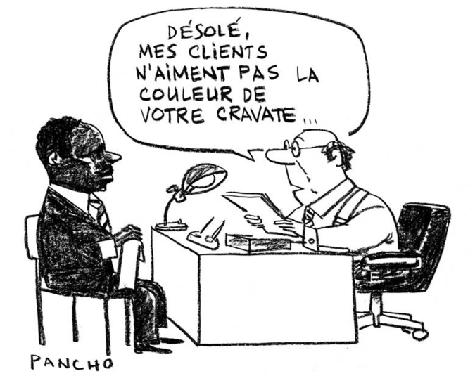

DISCOURS DE NELSON MANDELA
« La souffrance des Africains, ce n’est pas seulement qu’ils sont pauvres et que les blancs sont riches, mais bien que les lois qui sont faites par les Blancs tendent à perpétuer cette situation. (...) Par dessus tout, nous voulons des droits politiques égaux, car en leur absence notre handicap sera permanent. Je sais que cela paraît révolutionnaire aux Blancs de ce pays, car la majorité des électeurs seront des Africains. Ce qui fait que les hommes blancs craignent la démocratie. Mais cette peur ne doit pas se placer au travers de la voie de la seule solution qui garantira l’harmonie raciale et la liberté pour tous. Ce n’est pas vrai que le droit de vote pour tous se traduira par une domination raciale. Le clivage politique fondé sur la couleur de la peau est totalement artificiel et quand il disparaîtra, dans un même mouvement la domination d’un groupe de couleur sur un autre sera éliminée. Au cours de ma vie, je me suis consacré à cette lutte des peuples africains. J’ai combattu contre la domination blanche et j’ai combattu contre la domination noire. J’ai chéri l’idéal d’une société libre et démocratique dans laquelle tout le monde vivrait ensemble en harmonie et avec des chances égales. C’est un idéal pour lequel j’espère vivre et que j’espère accomplir. Mais si nécessaire, c’est un idéal pour lequel je suis prêt à mourir. »
Extrait d’un discours de Nelson Mandela

PHOTO
La première fille de couler enregistrée à une école de blancs.